Kattöden
Det här är vårt mål:

Här är några katter som Örebro Katthem har hjälpt.
Vi önskar att fler människor engagerar sig och förstår allvaret i att det finns över 100 000 hemlösa katter!

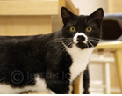
Bonanza bodde på en gård med c:a 40 andra katter. När katterna blev för många så sköts några, och bilar försökte med flit att köra på katter som gick ut på vägen. När husse dött skulle polisen skjuta katterna, men vi hann före med att rädda dem.
Petronella kommer från en koloni där de var c:a 70 katter.
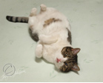
Flods mamma är en ifrånflyttad katt som under 5 års tid bott i krypgrunden under Varberga Vårdcentral. Hon har varje år fött 1-3 kattungekullar som vi fångat in, därför att ursprungliga ägaren inte kastrerade henne eller höll henne kär…

Rafaela hittades på en soptipp utanför Lindesberg. Där hade hon antagligen gått väldigt länge, eftersom hon var mycket mager och så fruktansvärt ihoptovad i pälsen och sårig i huden att hon inte ens kunde sitta ner ordentligt, så ont som hon hade.
Bonanzas husse hade dött, så hon och de 40 kattkompisarna skulle skjutas.
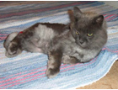
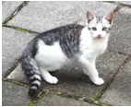
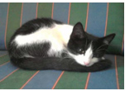
Vi vill hjälpa till att motverka att fler oönskade kattungar föds. Det finns tiotusentals fler katter som söker hem, än hem som söker katter. Om alla kastrerade sina katter skulle antalet hemlösa katter snabbt minska. Det är bättre att ta hand om de katter som finns istället för att avla fram nya.
Flod föddes ute av sin ifrånflyttade mamma.
Mitsubishi hittades i motorrummet på en bil.
Rafaela hittades på en soptipp, mager och helt ihoptovad.

Vi vill höja kattens status i samhället. Katter lever i närmare 15 - 20 år och ska behandlas som familjemedlemmar - inte som utbytbara varor och impulsköp.

Vårt ultimata mål är att den här sortens verksamhet inte ska behövas. För om inga hemlösa katter fanns och om alla tog ansvar över sina katter, så vore problemet löst.
Vi vill att fler personer ska agera om de ser en katt som verkar hemlös eller far illa. Räkna inte med att någon annan gör det.
Ingrip eller larma efter hjälp!

Problem:
Väldigt ofta får vi in samtal om avlivningshot då ägaren tröttnat på sin katt, blivit allergisk, ska flytta eller annat. Problemet skjuts över på katthemmen, när det är ägaren själv som har ansvar över kattens liv. Ibland hittas katter dumpade i transportbur på trappen.
Vi har mycket begränsade resurser (jourhem, platser på katthemmet, pengar), vilket gör att vi inte kan ta hand om alla katter. Vi prioriterar de katter som inte har ägare.
Du som kattägare har ansvar över att ge din katt ett gott liv – lämpa inte över det på någon annan!
Kort om oss:
Vi är cirka 35 personer som på olika sätt drar vårt strå till stacken i denna förening.

Alla arbetar helt ideellt på sin egen fritid, så varenda krona av de pengar som kommer in går direkt till arbetet med de hemlösa katterna.

Det är omkring 15 arbetare som jobbar på katthemmet med städning och allmän djurskötsel av ungefär 35 inneboende katter. Medicinering och socialisering av skygga katter ingår i arbetsuppgifterna.

Omkring 20 kontaktpersoner jobbar för fullt med att sköta jourhems-verksamheten med närmare 200 katter i cirka 130 jourhem. Veterinärresor, rådgivning och utadoption är bara en del av vad man som kontaktperson ställer upp med.

Skygga katter:
Ingen katt är för ”vild” för att räddas, och inga katter avlivas på grund av skygghet eller brist på pengar eller resurser – alla katter är värda lika stor chans!
Nästan alla skygga katter vi tagit hand om har blivit trevliga familjekatter, och de som inte ännu blivit det är under pågående socialisering och visar hela tiden framsteg.
Det är fantastiskt när en rädd katt övervunnit sin skygghet och visar förtroende och tillit!

Varför vill ingen ha mig?

Örebro Katthem

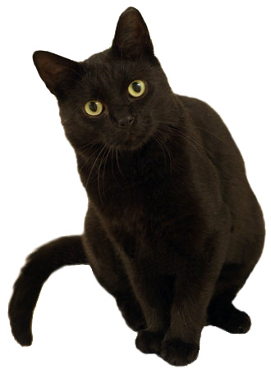
Olika sätt som
Du kan hjälpa oss:

* Adoptera en katt via oss
* Bli jourhem åt en katt
* Skänk pengar
* Skänk saker
* Hjälp oss annonsera i olika städer
* Arbeta aktivt för oss
* Kastrera och ID-märk din katt!

För mer info se hemsidan
eller kontakta oss.
Välkommen till oss!

Besöksadress:
Sockengatan 5
702 16 Örebro

Öppettider:
Onsdagar 17-19
Söndagar 13-16

www.orebrokatthem.com

info@orebrokatthem.com

019-26 00 86 (katthemmet)
0580-125 69 (Kicki, kvällstid)

Pg: 28 88 67-5

